班级: 学号： 姓名：

实验五　循环结构程序设计

### 一、实验目的

1. 熟悉用while语句和do-while语句编写循环结构程序的方法。
2. 熟悉并掌握for语句构成循环结构
3. 了解并读懂goto语句和if语句的组合构成的循环。
4. 熟练掌握break和Continue语句的作用原理及使用方法。
5. 掌握在程序设计中用循环的方法实现一些常用的算法。

### 二、实验重点

1. while语句do while语句for语句实现循环的方法。
2. Break和continue语句的作用原理和使用方法。

### 三、实验难点

1. 如何设置循环条件，以及如何控制循环次数。
2. 理解循环嵌套的执行过程。
3. break和continue的作用原理和使用方法。

### 四、实验步骤、数据记录及处理

下面程序的输出结果为___31__。

void main ( )

{

int k ;

for ( k = 2 ; k<=100 ; k++ )

if ( k%2 == 1 && k%3 == 1 && k%5 == 1 ) break ;

printf ( "%d" , k );

}

void main ( )

{

int x = 10, y = 0 , a = 0 , k ;

for ( k=1 ; k<=5 ; k++ )

{

do

{

x=x-2; y=y+2; a++;

} while ( y<=5 && x>=-1);

}

printf ( "%d" , a );

}

运行以下程序，键盘输入2473<cr>，则运行结果是：668977>et@

main()

{int c;

while((c=getchar())!=‘\n’)

switch(c-’2’)

{case 0: case 1:putchar(c+4);

case 2: putchar(c+4);break;

case 3:putchar(c+3);

default: putchar(c+2);break;}

printf(“\n”);

}

结果是否和自己读程序后判断的一致，如果不一致，为什么？

1. 编写程序计算s=1+22+32+…+n2+…，直到s>10000为止。

1. 代码清单

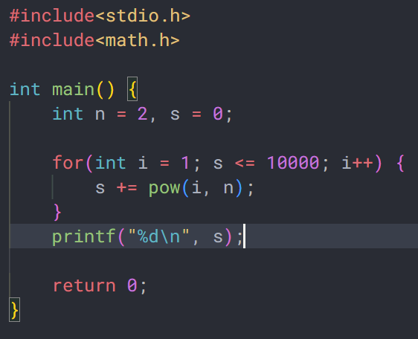

1. 运行此程序，结果截图。

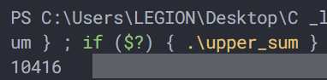

3）问题总结

2. **循环嵌套：**输出序列1，2，5，14，41，…的前20项（即从第2项开始，每一项为其前1项的值乘3后减1），要求分4行输出，每行5个。

1. 代码清单

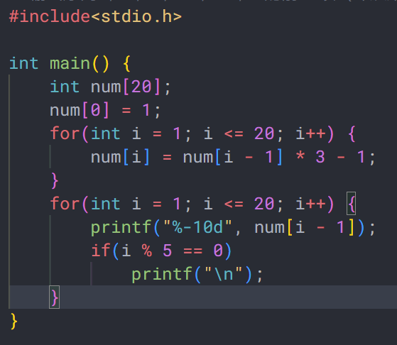

1. 运行此程序，结果截图。

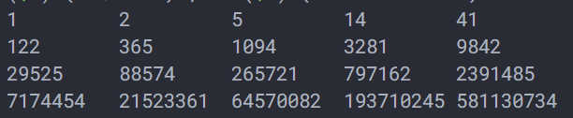

3）问题总结

3.输入10个正整数，统计输出其中素数（即质数）的个数。.

1. 代码清单

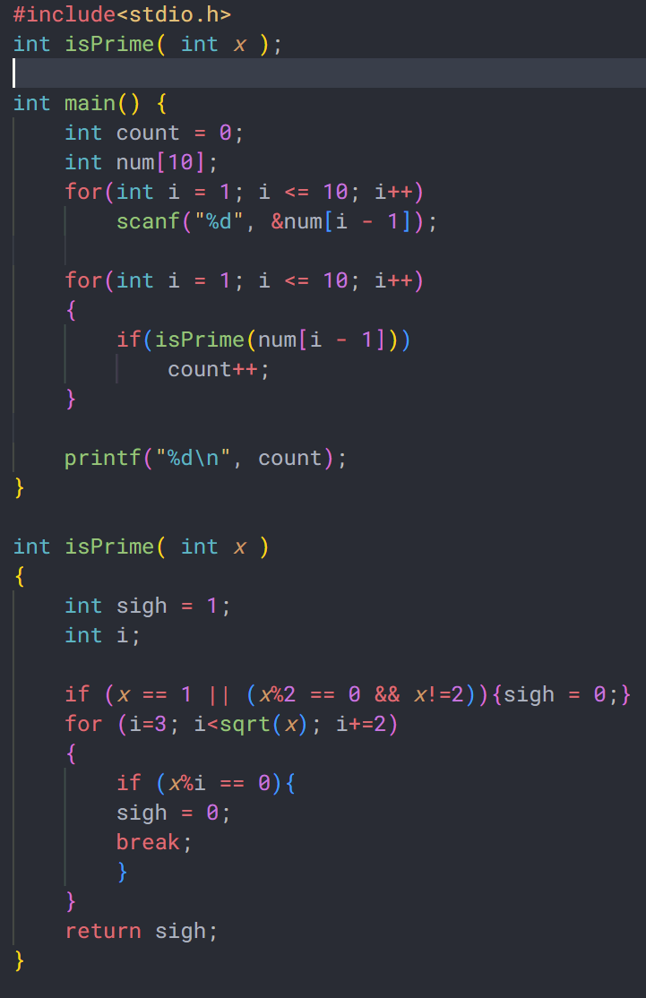

1. 运行此程序，结果截图。

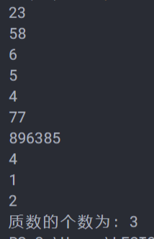

1. 问题总结

4.编程输出：

*

* * *

* * * * *

* * *

*

1. 代码清单

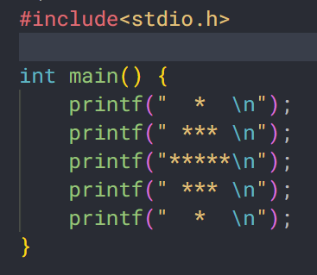

1. 运行此程序，结果截图。

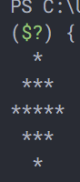

3） 问题总结

三、总结 （总结不要怕麻烦，认真总结，累积经验，相信出错会越来越少！）

本次实验我的总结是1. ………………….